МІНІСТЕРСТВО ОСВІТИ І НАУКИ УКРАЇНИ

Криворізький національний університет

Кафедра моделювання та програмного забезпечення

ЛАБОРАТОРНА РОБОТА №5

З дисципліни «Бази даних»

Тема: «СУБД MS Access. Створення бази даних, таблиць та керування даними в таблицях»

Виконав студент групи ІПЗ-21-2

Губарєв Р.В.

Перевірив викладач

Білашенко С.В.

Кривий Ріг

2023

1. **Загальна інформація про СУБД MSAccess**

**Microsoft Access** - система управління базами даних, програма, що входить до складу пакету офісних програм Microsoft Office. Має широкий спектр функцій, включаючи зв'язані запити, сортування по різних полях, зв'язок із зовнішніми таблицями і базами даних.

1. **Основні відомості про методи, прийоми та порядок створення таблиць у СУБД MSAccess**

Після створення нової бази даних переходимо до роботи з таблицями.

Способи створення таблиці у СУБД Access:

* У режимі конструктора, який призначений для самостійної розробки структури таблиці
* За допомогою майстра, який створює таблицю на підставі обраних користувачем полів
* Шляхом безпосереднього введення даних у стандартну таблицю

Створення нової таблиці в новій локальній базі даних:

1. На вкладці **Файл** виберіть команду **Створити > Пуста настільна база даних**
2. У полі **Ім’я файлу** введіть ім’я файлу нової бази даних
3. Щоб зберегти базу даних в іншому розташування, клацніть піктограму папки
4. Натисніть кнопку **Створити**. Відкриється нова база даних із новою таблицею під назвою «Таблиця 1»
5. Перейменуйте таблицю відповідно до типу даних, що в ній зберігатимуться
6. **Загальна інформація про типи даних у таблицях, обмеженнях та форматах даних**

Інколи типи даних можуть збивати з пантелику. Наприклад, у полі з типом даних "Текст" можуть міститися як текстові, так і числові дані, але в полі з типом даних "Число" – лише числові. Тому ви повинні розуміти, які властивості має кожен тип даних.

Тип даних поля визначає багато інших важливих характеристик поля, зокрема:

* формати, які можна використовувати в полі;
* максимальний розмір значення поля;
* спосіб використання поля у виразах;
* можливість індексувати поле.

|  |  |
| --- | --- |
| **Формат** | Дані, для відображення яких він використовується |
| Текст | Короткі буквено-числові значення, наприклад прізвище або назва вулиці й номер будинку. Зверніть увагу, що, починаючи з версії Access 2013, тип даних "Текст" називається **Короткий текст**. |
| Число, велике число | Числові значення, наприклад відстані. Зверніть увагу, що для грошових значень використовується окремий тип даних. |
| Грошова одиниця | Грошові значення. |
| Так/Ні | Значення "Так" або "Ні", а також поля, що містять лише одне з двох значень. |
| Дата й час, дата й час, подовжено | Дата/час: значення дати й часу для років від 100 до 9999.  Дата й час. Розширено: значення дати й часу для років від 1 до 9999. |
| Формат RTF | Текст або поєднання тексту та чисел, які можна відформатувати за допомогою елементів керування шрифтами та кольорами. |
| Обчислюване поле | Результати обчислення. Обчислення мають містити посилання на інші поля в тій самій таблиці. Щоб створити обчислення, використовуйте побудовник виразів. Зверніть увагу, що тип даних "Обчислюване поле" вперше з’явився в Access 2010. |
| Вкладення | Зображення, файли електронних таблиць, документи, діаграми та інші типи підтримуваних файлів, вкладені в записи бази даних (схожі на вкладені файли в електронних листах). |
| Гіперпосилання | Текст або поєднання тексту та чисел, що зберігаються в текстовому форматі й використовуються як адреса гіперпосилання. |
| Memo | Довгий фрагмент тексту. Типовий приклад використання поля "Memo" – детальний опис товару. Починаючи з версії Access 2013, тип даних Memo називається "Довгий текст". |
| Підстановка | Список значень, отриманих із таблиці або запиту, або набір значень, який ви вказали, коли створювали поле. Якщо вибрати цей тип даних, запуститься майстер підстановок, за допомогою якого можна створити поле підстановки. Поле підстановки підтримує тип даних "Число" або "Текст" (це залежить від того, що ви вибрали в майстрі). |

1. **Схема бази даних зі зв`язками між таблицями**

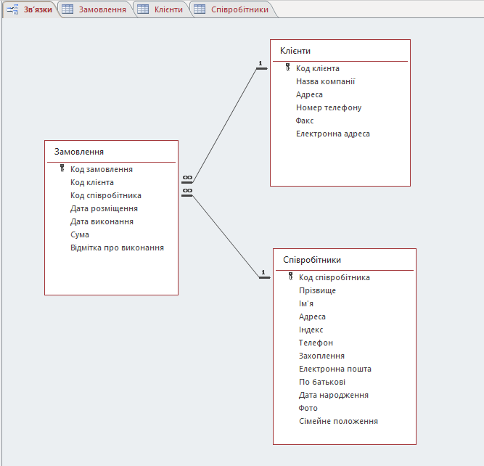

1. **Скріншот програми - СУБД MS Access**

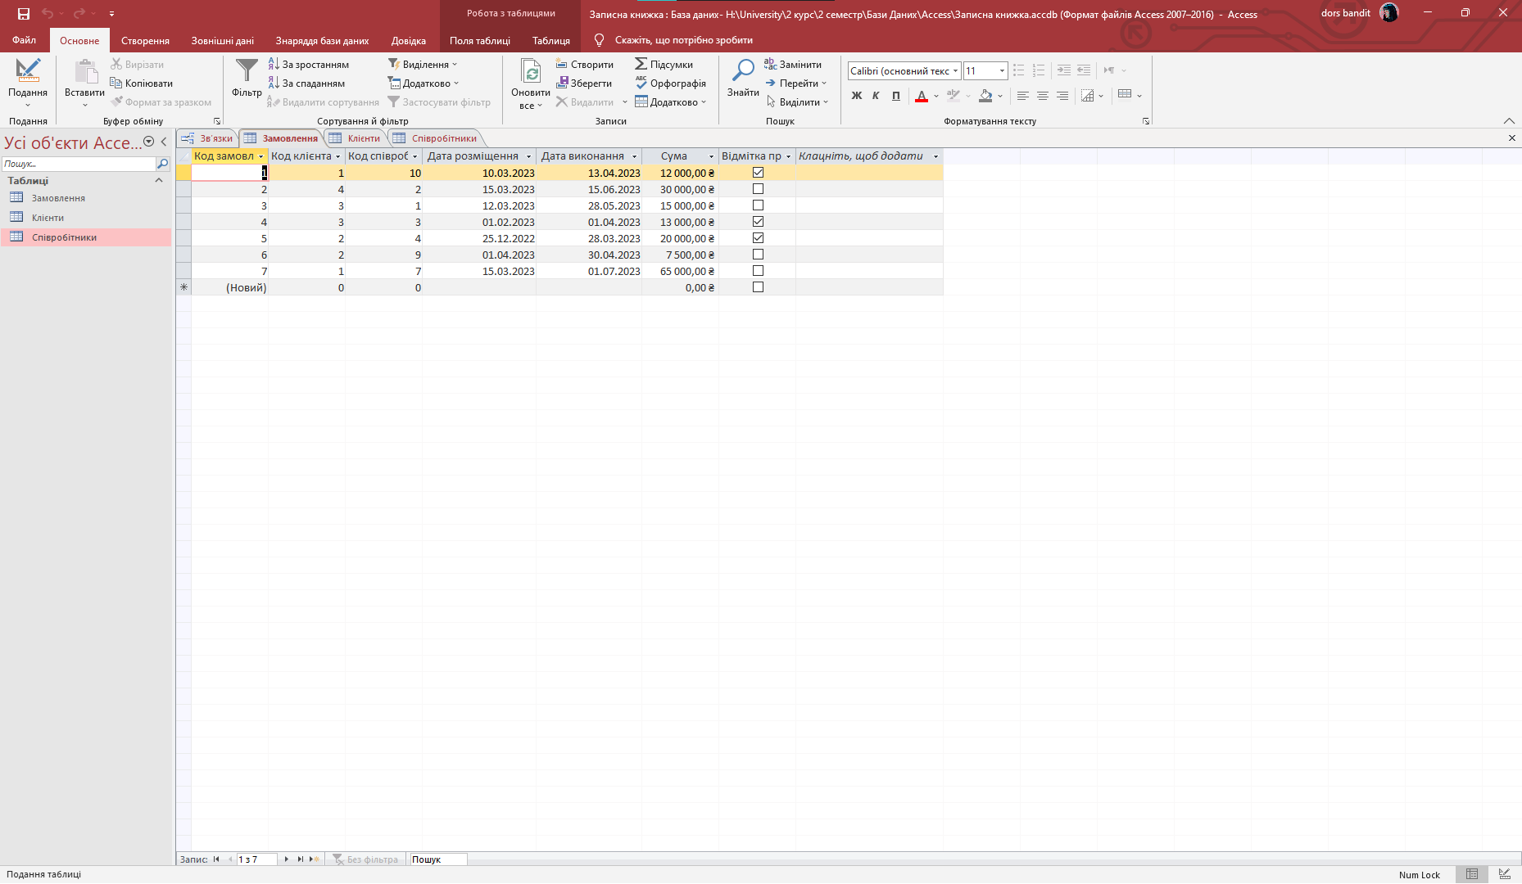

1. **Скріншоти таблиць у режимі конструктора**

**Замовлення**

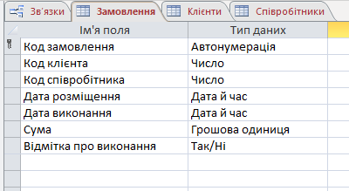

**Клієнти**

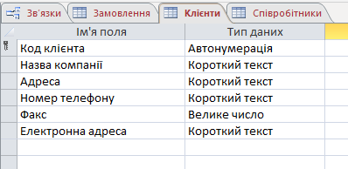

**Співробітники**

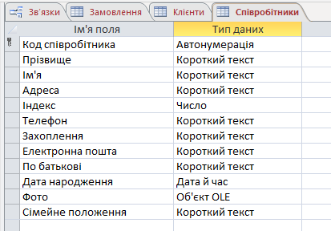

1. **Скріншоти таблиць у режимі роботи**

**Замовлення**

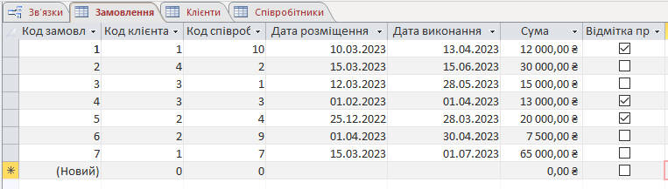

**Клієнти**

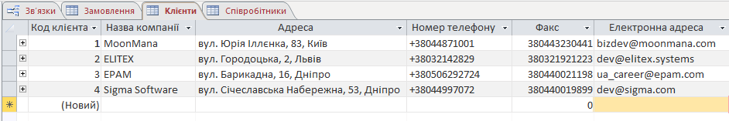

**Співробітники**

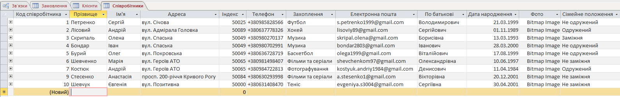

1. **Висновки**

В цій лабораторній роботі я дізнався що таке MS Access, навчився створювати базу даних, таблиці, працювати з таблицями в режимі конструктора і зв’язувати їх між собою.

1. **Перелік використаних джерел**

* <https://naurok.com.ua/stvorennya-v-bazi-danih-tablic-viznachennya-vlastivostey-poliv-nadannya-znachen-vlastivostyam-poliv-26526.html>
* <https://support.microsoft.com/uk-ua/office/%D0%B7%D0%B0%D0%B3%D0%B0%D0%BB%D1%8C%D0%BD%D1%96-%D0%B2%D1%96%D0%B4%D0%BE%D0%BC%D0%BE%D1%81%D1%82%D1%96-%D0%BF%D1%80%D0%BE-%D1%82%D0%B8%D0%BF%D0%B8-%D0%B4%D0%B0%D0%BD%D0%B8%D1%85-%D1%96-%D0%B2%D0%BB%D0%B0%D1%81%D1%82%D0%B8%D0%B2%D0%BE%D1%81%D1%82%D1%96-%D0%BF%D0%BE%D0%BB%D1%8F-30ad644f-946c-442e-8bd2-be067361987c>
* <https://uk.wikipedia.org/wiki/Microsoft_Access>